
2021年 12月25日
株式会社ホビージャパン
雑誌
月刊ホビージャパン 2022年2月号
2021年12月25日(土)発売
株式会社ホビージャパン（本社：東京都渋谷区、代表取締役社長：松下大介）は、模型雑誌『月刊ホビージャパン 2022年2月号』を2021年12月25日(土)より全国書店にて発売いたします。

2月号は『機動戦士ガンダム0083 STARDUST MEMORY』特集＆別冊付録!!
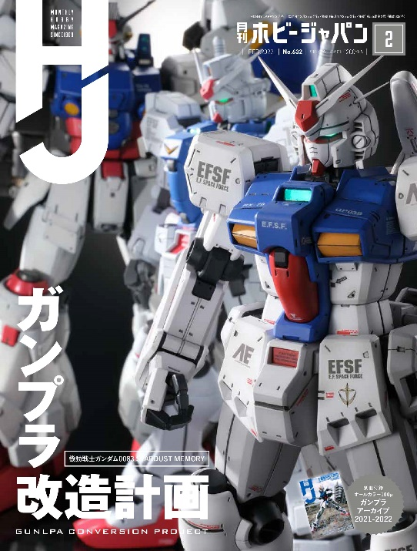
12月25日(土)発売「月刊ホビージャパン 2022年2月号」は「機動戦士ガンダム0083 STARDUST MEMORY」総力特集!! ホビージャパン自慢のトップモデラー達が『0083』キットを攻略いたします！また、劇場版『Gのレコンギスタ Ⅲ』「宇宙からの遺産」Blu-ray&DVD発売記念記事も掲載！
TVアニメ『境界戦機』からは、「HG 1/72 アメインゴースト」のキットレビューを紹介いたします！
別冊付録は「ガンプラアーカイブ 2021-2022」。2021年1月から12月までに発売されたガンプラの数々をオールカラー100ページでお届けします。

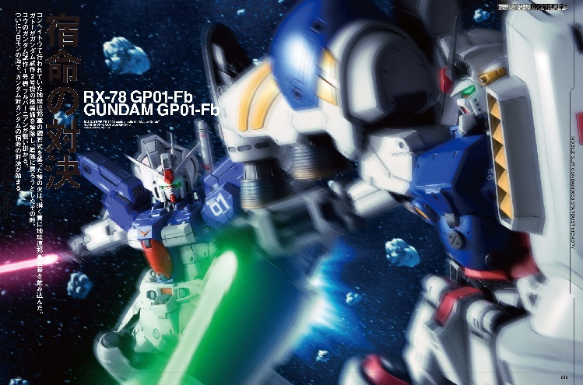
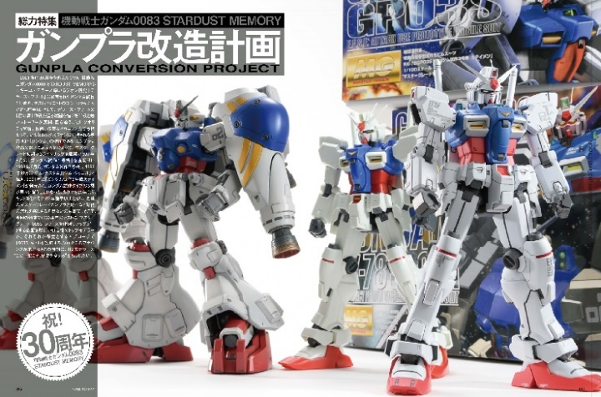
【巻頭特集】祝30周年「機動戦士ガンダム0083 STARDUST MEMORY」!!

「月刊ホビージャパン 2月号」の巻頭特集は、30周年を迎えたOVA『機動戦士ガンダム0083 STARDUST MEMORY』を総力特集！その登場モビルスーツの魅力を、マスターグレードを中心とした1/100スケールでご紹介いたします。
「試作1号機」から「3号機ステイメン」、「4号機」をはじめとしたGPシリーズに加え、アルビオン隊の「ジム・カスタム」などを徹底改修版でお届け！「ジム・キャノンII」は、「MG ジム・カスタム」からの改造で立体化します。
また、GPシリーズの開発系譜を分かりやすく解説したコラムも掲載し、本作の魅力に迫ります。
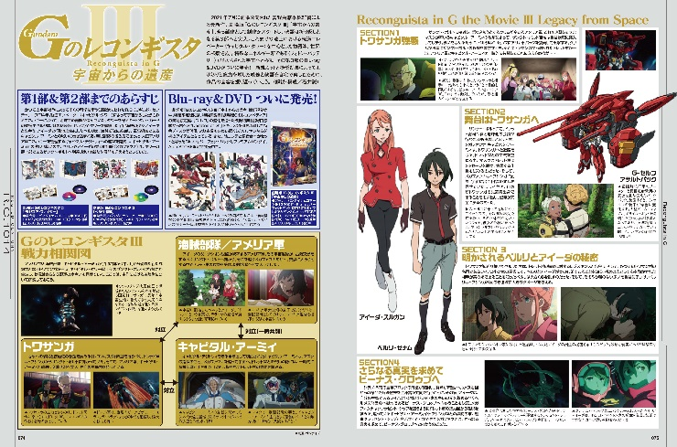
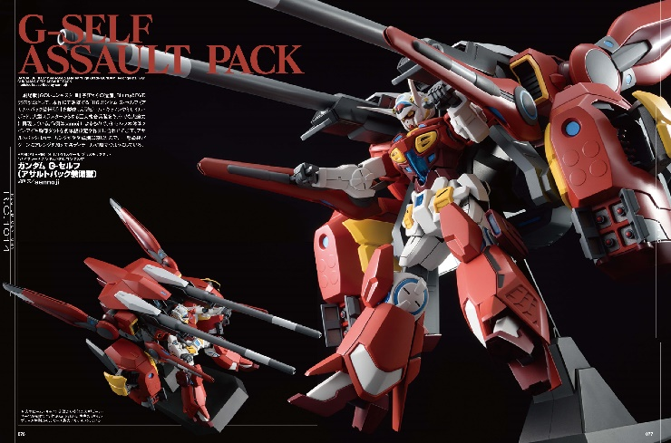
Blu-ray&DVD発売記念！「ガンダム G-セルフ（アサルトパック装備型）」
劇場版『Gのレコンギスタ Ⅲ』「宇宙からの遺産」Blu-ray&DVD発売記念として、本作にて活躍する「HG 1/144 ガンダム G-セルフ（アサルトパック装備型）」の作例を掲載！
作例を担当したのはプロモデラーのsannoji。
ツインアイや胸部ダクトを劇場版設定や作画に合わせて加工、一部塗装パターンにアレンジを加えて各ディテールが際立つようにしています。
また、劇場版『Gのレコンギスタ Ⅲ』「宇宙からの遺産」の振り返り記事も合わせて掲載！

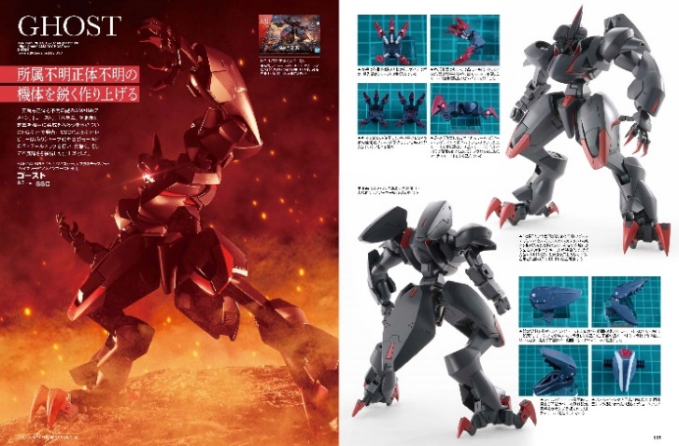
【境界戦機】「HG 1/72 アメインゴースト」キットレビュー
所属も正体も不明の謎のAMAIM 「HG 1/72 アメインゴースト」のキットレビューを掲載！
今回キットレビューを担当したのはプロモデラーのSSC。
爪のシャープ化や各部モールドのディテールアップを行い、力強く、そして不気味さを強調した仕上げとしています。

【注目連載】
・ノモ研 野本憲一モデリング研究所
・サンライズメカニック列伝
・境界戦機 フロストフラワー
・ULTRAMAN SUIT ANOTHER UNIVERSE
・超合金の魂 その他多数
【別冊付録】ガンプラアーカイブ 2021-2022
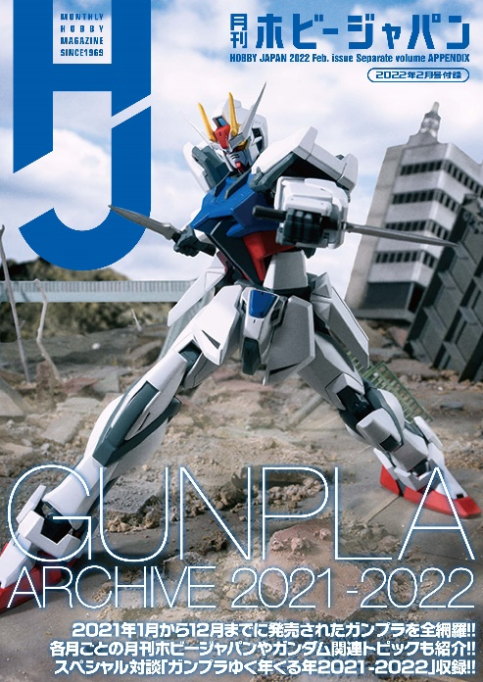
2021年1月から12月までに発売されたガンプラを全網羅したオールカラー別冊付録！
各月ごとの月刊ホビージャパンやガンプラに関連するトピックを振り返りつつ、翌年のガンプラ展開も少しだけ紹介しています。
また、BANDAI SPIRITSと編集部によるスペシャル対談「ガンプラゆく年くる年2021-2022」も収録！
●B5判・オールカラー100ページ

【商品情報】
月刊ホビージャパン 2022年2月号
●発売日：2021年12月25日(土)発売
●特別定価：1,320円（本体1,200円＋税10％）
●雑誌コード：08127-02
●JANコード：4910081270222
●判型：A4変型
●発売元：ホビージャパン

【版権表記】
ⓒ創通・サンライズ
ⓒ2021 SUNRISE BEYOND INC.

【プレスリリースに関するお問い合わせは下記まで】
株式会社ホビージャパン 広報宣伝課 並木・有賀・岡本
〒151-0053 東京都渋谷区代々木 2-15-8 E-mail：pr@hobbyjapan.co.jp
TEL：03-5304-9115 URL：http://hobbyjapan.co.jp/

